**PHẦN MỀM QUẢN LÝ SẢN XUẤT (PRODUCTION CONTROL MANAGEMENT)**

1. Giới thiệu tổng quan

Đây là phần mềm hỗ trợ lập kế hoạch sản xuất, theo dõi sản xuất và trích xuất báo cáo ra excel.

1. Giới thiệu chi tiết
   1. Danh sách màn hình
      1. Màn hình Settings

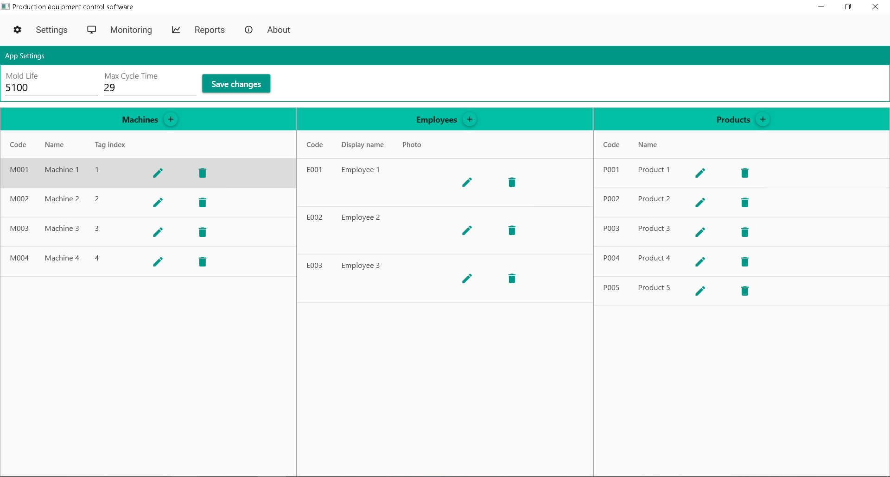

Đây là màn hình cho người dùng thiết lập các thông số, các cấu hình cho phần mềm. Tại đây người dùng có thể thêm, xóa, sửa các thông tin như:

* Thay đổi thông số hệ thống gồm: tuổi thọ khuôn (Mold Life), thời gian chu kỳ tối đa (Max Cycle Time). Tuy nhiên chức năng này chưa có trong version này của ứng dụng.

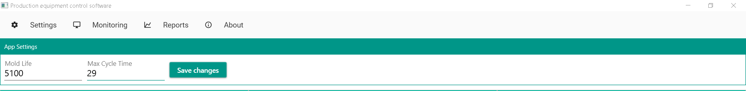

* Thêm xóa sửa thông tin máy (machine)

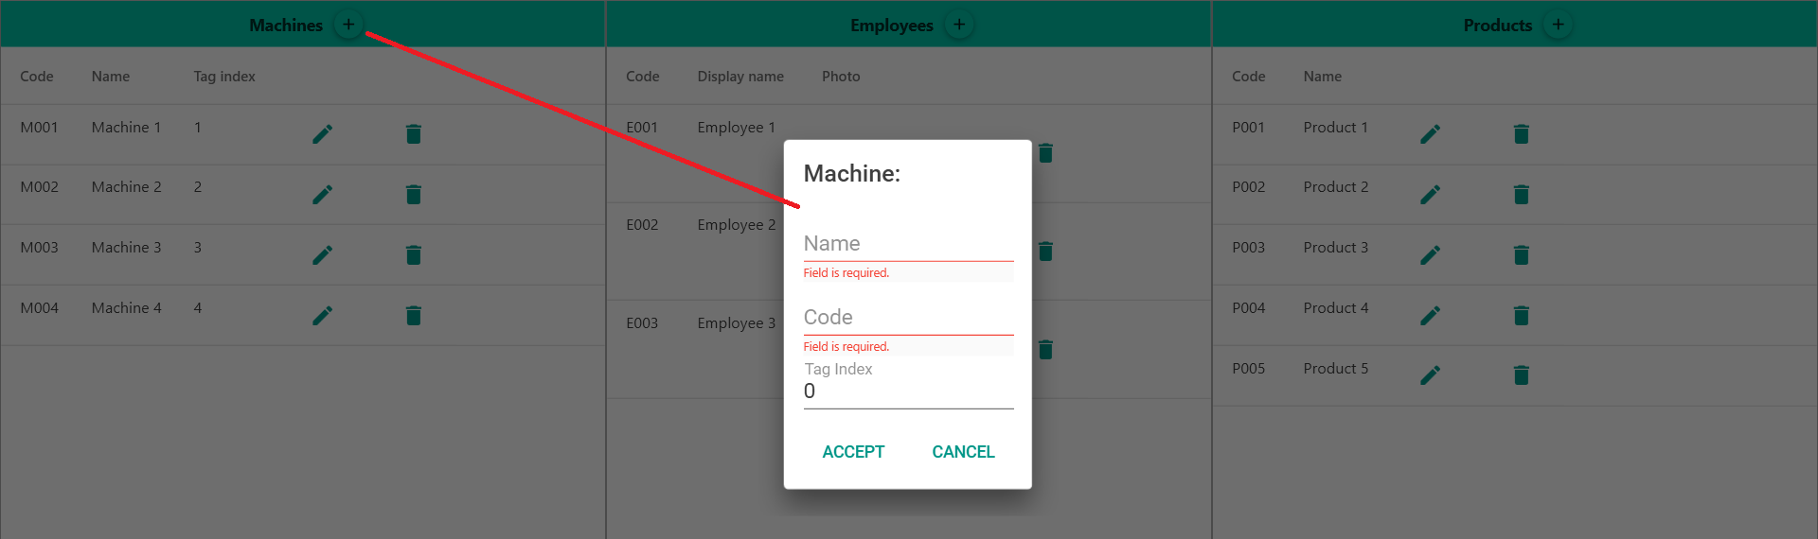

Khi nhấn + (trên hình) sẽ mở cửa sổ popup để nhập thông tin máy gồm: tên máy (name), mã máy (code), index (tag index).

Mã máy (code) nên là duy nhất trong suốt chương trình.

Index (tag index) nên là duy nhất trong suốt chương trình và bắt đầu từ 1 trở đi.

* Thêm xóa sửa thông tin nhân viên (employee)

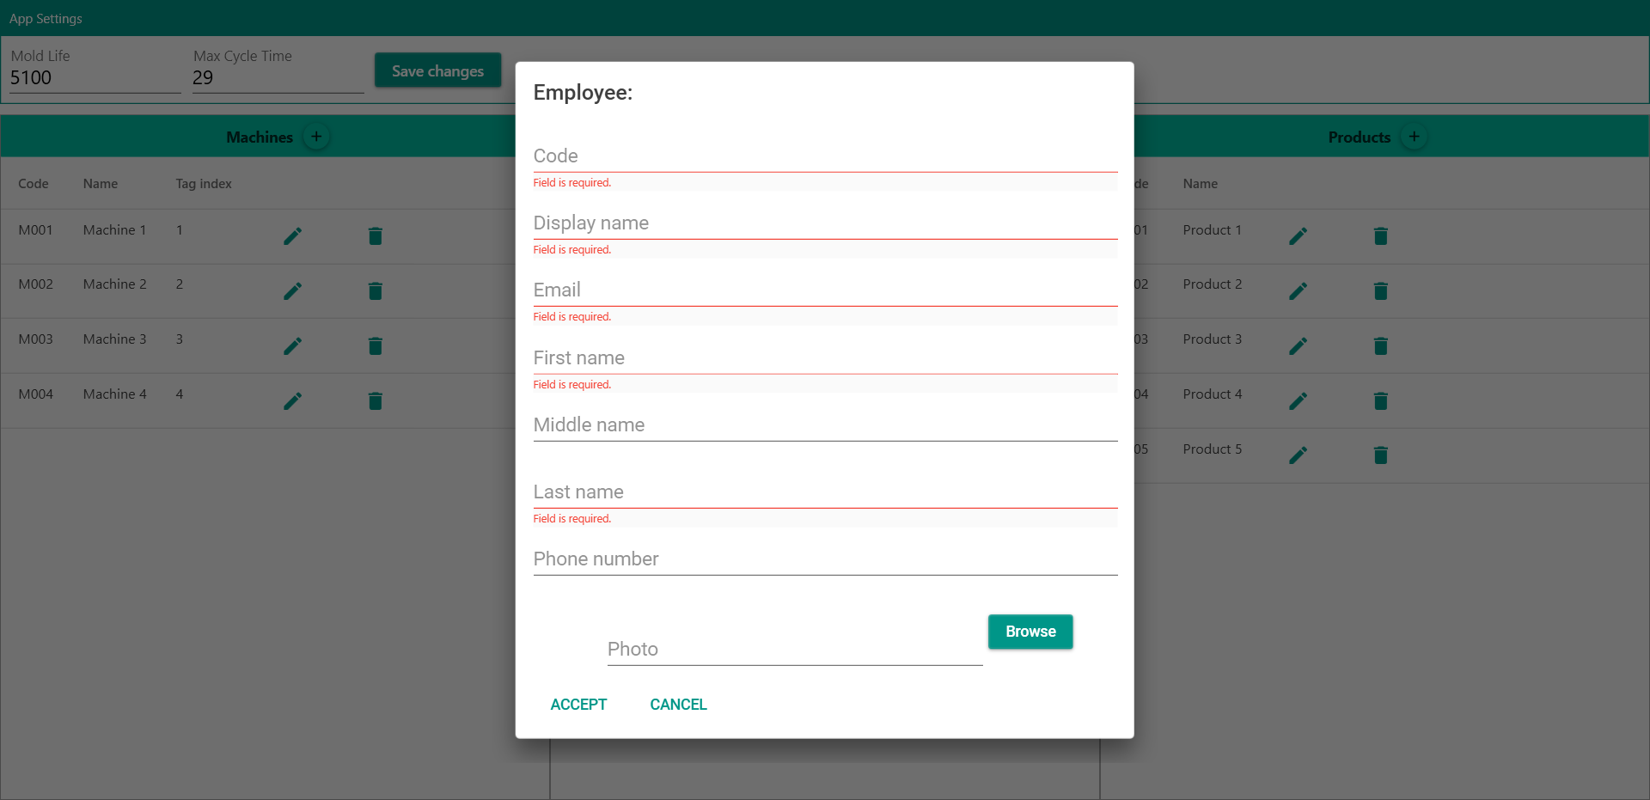

Cửa sổ popup để nhập thông tin nhân viên gồm:

Mã nhân viên (code) là duy nhất.

Tên hiển thị (display name) là tên sẽ hiển thị của nhân viên trong suốt ứng dụng.

Tên (first name), đệm (middle name), họ (last name), hình ảnh (photo).

* Thêm xóa sửa thông tin sản phẩm (product)

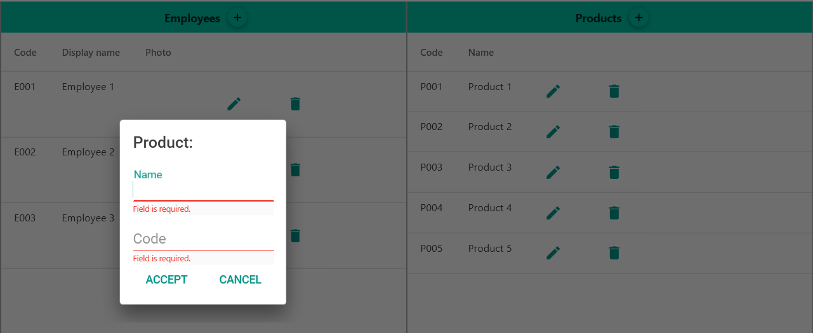

Cửa sổ popup để nhập thông tin sản phẩm gồm:

Tên sản phẩm (name), mã sản phẩm (code) là duy nhất trong ứng dụng.

* + 1. Màn hình Monitoring (màn hình theo dõi kế hoạch)

Đây là màn hình cho người dùng thiết lập kế hoạch sản xuất, và theo dõi tiến độ sản xuất. Gồm các chức năng:

* Kết nối plc qua địa chỉ ip (ip address)

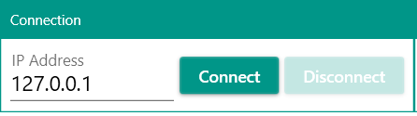

* Download file excel mẫu cho việc import kế hoạch sản xuất

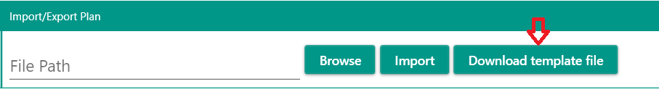

Sau khi nhấn download, file mẫu excel sẽ được save tại thư mục: C:\Production Equipment Control\templates

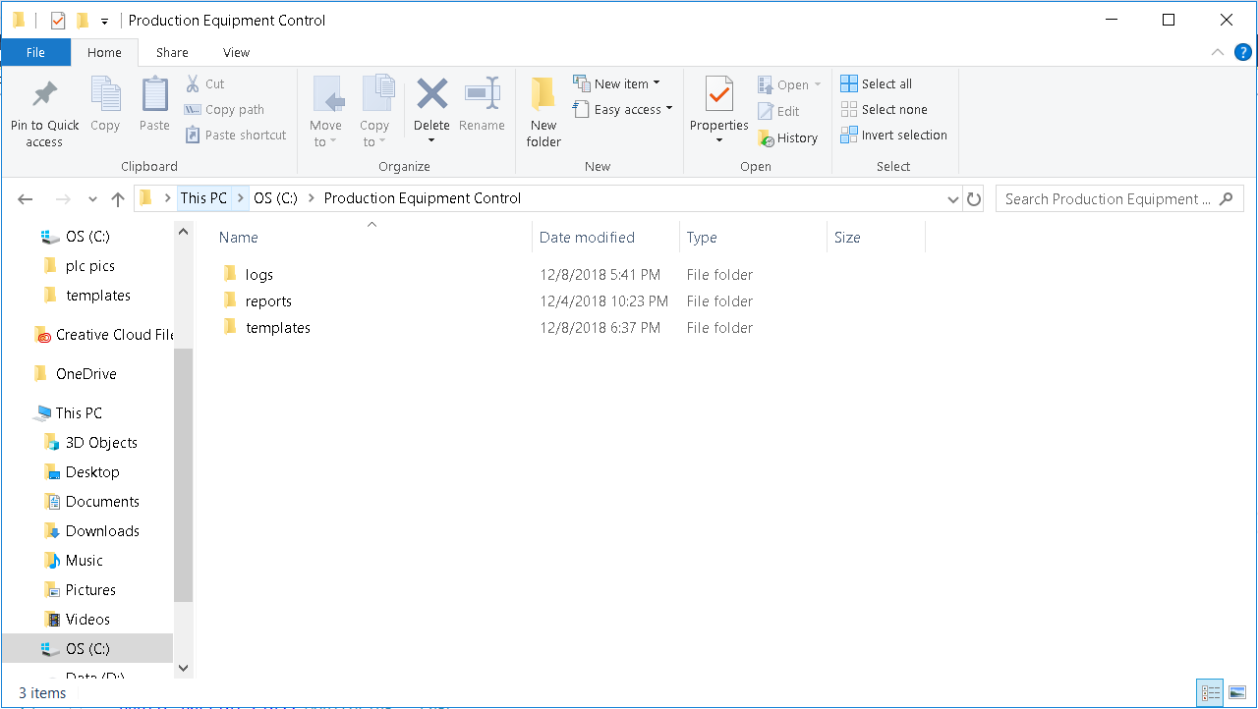

* Import kế hoạch sản xuất

Sau khi nhập kế hoạch sản xuất theo file excel mẫu, nhấn nút browse để tìm file và nút import để nhập vô ứng dụng.

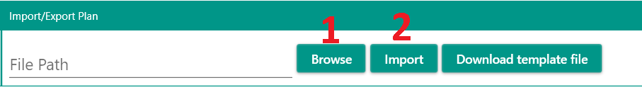

* Tạo kế hoạch sản xuất trên ứng dụng

Người dùng có thể tạo tay 1 kế hoạch sản xuất bằng cách nhấn dấu +

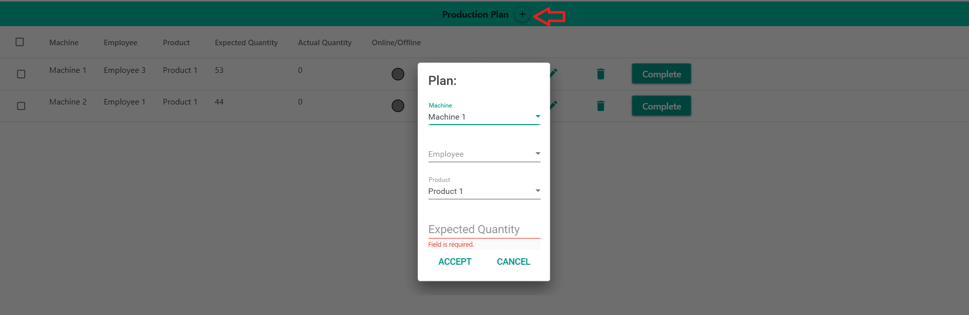

Popup sẽ hiện ra và người dùng cần nhập thông tin kế hoạch sau:

Máy (machine) một máy chỉ nên xuất hiện 1 lần trong các kế hoạch trên màn hình, nhân viên (employee) có thể để trống, sản phẩm (product), sản lượng mong đợi (expected quantity).

* + 1. Màn hình Report (màn hình báo cáo)

Đây là màn hình cho người dùng có thể xem và trích xuất báo cáo theo thời gian (từ ngày A đến ngày B).

* Nếu muốn xem và trích xuất báo cáo chỉ 1 ngày hôm nay thì chọn From giống To:



* Nếu muốn xem và trích xuất báo cáo từ ngày này đến ngày khác thì chọn From khác To:



* Sau khi chọn ngày, nhấn nút Run để xem báo cáo

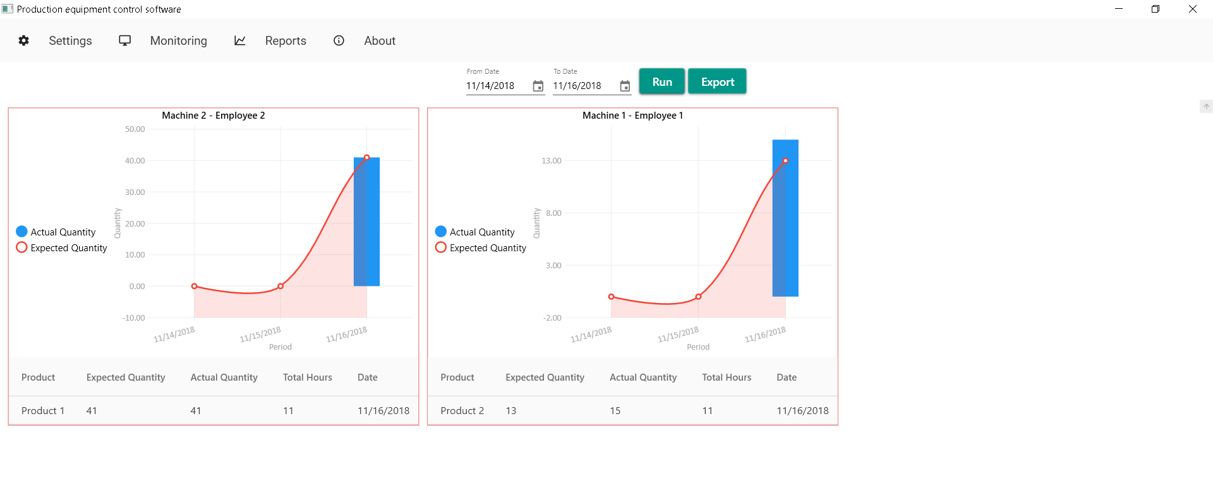

Biểu đồ phân nhóm theo máy và nhân viên

Trục hoành biểu diễn theo ngày

Trục tung biểu diễn theo sản lượng sản xuất

Cột xanh biểu diễn sản lượng thực tế

Đường line đỏ biễu diễn sản lượng theo kế hoạch

Lưới dữ liệu nằm bên dưới để biểu diễn thêm thông tin dạng số

* Muốn trích xuất ra excel thì nhấn nút Export

File excel báo cáo sẽ được xuất ra trong thư mục sau: C:\Production Equipment Control\reports



* 1. Danh sách chức năng
     1. Theo dõi tiến độ sản xuất

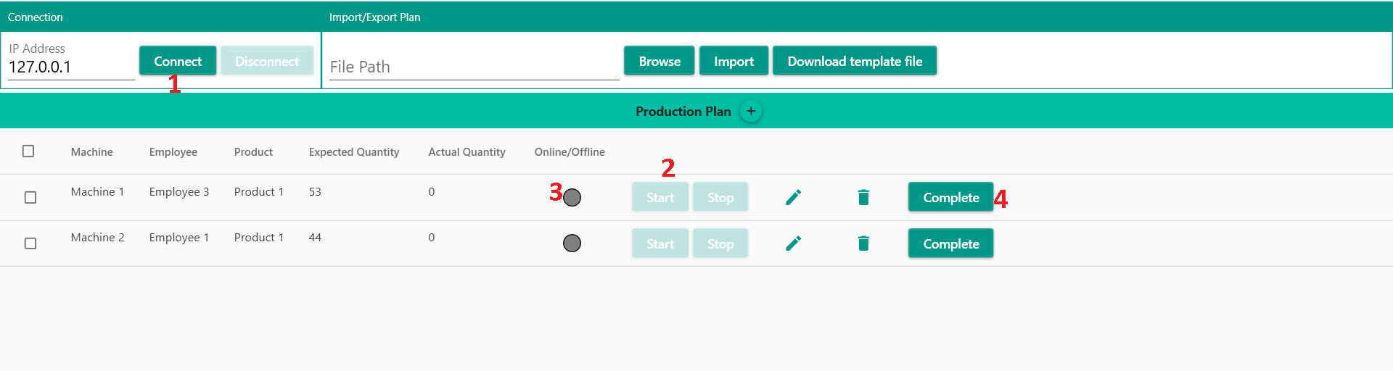

* Sau khi connect tới plc (số 1 trong hình), nút start / stop từng máy sẽ được mở (số 2 trong hình)
* Khi nhấn start tại 1 dòng trên danh sách kế hoạch, nghĩa là đã start máy tương ứng ở dòng đó. Sau khi start máy tại kế hoạch đó thì đèn led (số 3 trong hình) sẽ bật sáng. Và lưu sản lượng kế hoạch sản xuất vào plc, hiển thị lên HMI.
* Khi đã start máy thì ứng dụng sẽ nhận được tín hiệu từ counter từ plc, đọc sản lượng thực tế từ plc và hiển thị lên ứng dụng.
* Khi muốn kết thúc kế hoạch thì nhấn nút Complete. Khi đó kế hoạch sẽ biến mất trên màn hình, lưu vào cơ sở dữ liệu để trích xuất report. Đồng thời sẽ reset counter, reset sản lượng kế hoạch và reset sản lượng thực tế.
  + 1. a

1. abc